СИСТЕМА РАБОТЫ УЧИТЕЛЯ И РОДИТЕЛЕЙ ПО ОРГАНИЗАЦИИ ДОМАШНЕГО ЧТЕНИЯ УЧАЩИХСЯ

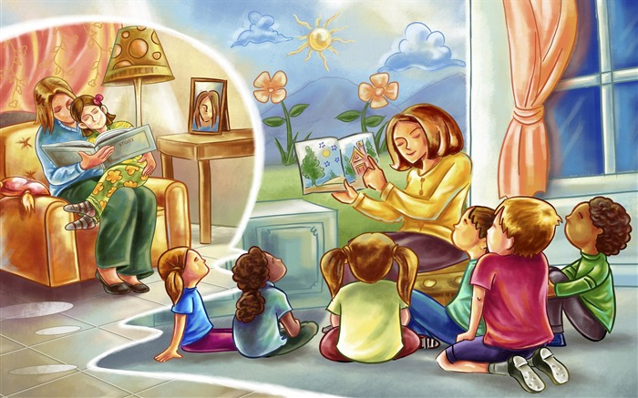
Негативным фактором в формировании читателя-ребенка является и утрата традиций семейного чтения. Необходимо подчеркнуть, что чтение в семейной среде играет особую роль. Совместное прочтение книги, общение по поводу прочитанного сближает членов семьи, объединяет их духовно. Между тем, на современном этапе развития общества в большинстве семей книга перестает быть темой для разговора, исчезают домашние библиотеки. Такое положение крайне негативно сказывается на духовном климате семьи и не способствует формированию ребенка-читателя. Не читающие родители воспитывают не читающих детей. Следовательно, на сегодняшний день возрождение, дальнейшее развитие и выведение на новый уровень традиций семейного чтения как культурной нормы развития ребенка является одной из важнейших задач социума. Семейные чтения – это главный путь широкого приобщения детей к миру книги.

Главное отличие семейных чтений от других его видов — классного, внеклассного и домашнего, состоит в том, что родители, используя книгу, начинают по-настоящему заниматься духовным развитием своего ребенка, формированием его нравственности. Поэтому семейные чтения — это разговор родителей с детьми о нравственности, побудительным стимулом, которого является совместное прочтение произведения литературы.

Это одновременно и специфическая форма общения ребенка с автором произведения и миром его идей. Это, наконец, своеобразный монолог ребенка, в котором он размышляет над нравственным содержанием произведения литературы, учится выявлять и выражать его идею.

Создать условия для познавательной деятельности ребенка, стимулировать ее, направлять его размышления — вот главная задача родителей, которой определяется и их ведущая роль в организации семейных чтений. В процессе семейных чтений реализуется как психологическая, так и социальная функции общения. Его участники не только вступают в контакт между собой и отождествляют себя друг с другом, но и в их духовный мир входит социально значимые нравственные идеи, источником которых служат явления жизни, отраженные в произведениях литературы. Главным же действующим лицом в этом общении является ребенок. Родители должны лишь направлять его познавательную деятельность и побуждать его к размышлению. Школьная библиотека может способствовать формированию в семье новых отношений с миром, во многом определяющих жизненный путь ребенка, осознанию семьей своей культурной, социальной значимости в обществе.

Сохранить и обогатить традиции совместного чтения и обсуждения книг взрослыми и детьми – одна из насущных задач, требующих непременного решения в современной методике обучения чтению.

В некоторых современных учебных книгах по литературному чтению предлагаются конкретные задания, которые советуют ребенку обратиться к взрослым членам семьи за разъяснениями для обсуждения прочитанного, или побуждают к привлечению читательского опыта старших для выработки у учащихся собственного отношения к читаемому, или отсылают детей к домашней библиотеке.

«Просто чтение с ребенком», во-первых, приносит младшим школьникам радость и сохраняет у них приоритетную любовь к книге, эмоциональность восприятия литературы; во-вторых, помогает накоплению у детей разнообразных читательских переживаний, приобретению читательского опыта, связанного с восприятием произведений разных жанров, разной тематики, разных авторов, а это, безусловно, расширяет читательский кругозор ребенка-читателя; в-третьих, такое чтение приучает к совместной деятельности со взрослым: к совместному размышлению, обсуждению, воссозданию изображенных картин, формирует умение выслушать другого, понять его точку зрения и высказать свою. И наконец, такое совместное чтение дает возможность ребенку найти во взрослом читателе единомышленника, разделяющего его чувства и мысли, способного понять и поддержать переживаемые чувства.

В настоящее время наблюдается дефицит спокойного доброжелательного обогащения ребенка нужным ему для жизни опытом. Это выражается, прежде всего, в типичном осложнении отношений ребенка со взрослыми. Зачастую причиной таких осложнений является постоянная занятость родителей или отклонения в их поведении, связанные со стрессами, утратой духовных и нравственных ценностей. Все это, безусловно, нарушает естественные социальные нормы во взаимоотношениях и образе жизни родителей и детей и негативно сказывается на формировании детского мироощущения.

Главная задача учителя состоит в том, чтобы в беседах с родителями убедить их, что духовное развитие ребенка невозможно без постоянного общения с книгой, разнообразного книжного окружения и знания широкого круга книг и произведений, а это выполнимо лишь при условии совместных со взрослым читательских переживаний, обсуждения прочитанного в разновозрастном коллективе, т.е. в семье.

Многие учителя и родители недовольны тем, что дети не любят читать. Заставить учиться нельзя, учёбой надо увлечь! Как учить чтению, чтобы дети полюбили книгу, ведь книга, прочитанная в детстве, остаётся в памяти на всю жизнь и влияет на последующее развитие человека? Особую актуальность приобретает эта проблема в начальной школе. А ведь каждая книга должна прийти к ребёнку в определённом возрасте, иначе дружба с ней может и не состояться!

Меняется отношение к чтению у детей. Для чтения детей характерно:
- постепенное снижение интереса к печатному слову, падение престижа чтения;
- сокращение чтения в свободное время;
- изменение характера чтения;
- преобладание “делового” чтения над “свободным”;
- возрастание числа учащихся, ограничивающихся чтением литературы только по школьной программе.
Педагоги всерьёз озабочены проблемой детского чтения. Многие родители не знают, что читают их дети и не интересуются, какими книгами они увлекаются. Родители в подавляющем большинстве не выписывают своим детям периодические издания. Сами же школьники предпочитают покупать сканворды.
При таком положении школа, а не сам ребёнок, определяет необходимость чтения и его репертуар. Ученик идёт в библиотеку, чтобы выполнить задание учителя. Общение с книгой дома или в библиотеке он воспринимает как продолжение урока за рамками класса. Это так называемое “изучающее чтение” по мотивации – вынужденное чтение. Принудительное чтение отрицательно сказывается на его качестве.
Педагоги, которые работают с младшими школьниками, знают, как нелегко обучить детей технике чтения, но ещё труднее воспитать увлечённого читателя. Ведь складывать из букв слова и овладеть техникой чтения ещё не значит стать читателем. Главное, организовать процесс так, чтобы чтение способствовало развитию личности, а развитая личность испытывает потребность в чтении, как в источнике дальнейшего развития. Чтение и рассказывание книг организуется во все моменты жизни в гимназии, его связывают с играми и прогулками, с бытовой деятельностью и трудом. Формы работы с книгой разнообразны и определяются творчеством педагога.
Работа по формированию читательского интереса осуществляется через уроки литературного чтения, внеклассное чтение, а также через внеурочную деятельность. Внеклассные занятия предоставляют широкие возможности для творчества детей, их познавательного роста. Для формирования интереса к чтению в нашем арсенале есть разнообразные формы внеклассных занятий: занятие–диспут, занятие–спектакль, занятие–праздник, занятие–интервью, интегрированное занятие, конференция, устный журнал, конкурсы, литературные встречи, литературная гостиная; литературный ринг и т.д.
Достигнуть эффективных результатов в руководстве детским чтением возможно только в тесном сотрудничестве библиотеки, школы и семьи. Велика помощь библиотеки в воспитании читателя. Очевидно, что пробудить интерес детей к творческому чтению способны только творческие люди, сами испытывающие радость от общения с книгой, способные вести диалог с автором. Когда воспитатель и библиотекарь – единомышленники и работают вместе, это приносит положительные результаты.
Заботясь о качестве обучения младших школьников–читателей, о воспитании интереса к книге не стоит забывать о среде, которая существенно влияет на весь процесс формирования личности учащегося, и в первую очередь, о семье, в которой ребенок растет.
Исследования социологов и педагогов констатируют снижение уровня грамотности и распространение функциональной неграмотности (т.н. “вторичной неграмотности”) тех, кого учили, но не научили читать, не сделали настоящими читателями. Функциональная неграмотность появляется достаточно рано, уже в начальных классах, после того, как детей научили читать и писать. Третьеклассник, который никогда не приходил в библиотеку и ничего не читает, кроме учебника, — еще один завтрашний потенциальный безграмотный. По данным ученых, в 8 классе 60% учеников не владеют необходимыми навыками чтения и письма. Треть выпускников не может пользоваться таким основным инструментом информации, как чтение. У детей должно воспитываться осознание ценности и специфического значения книг, газет, журналов, электронных носителей информации.
Своевременный и тесный контакт с родителями учащихся позволяет педагогу обрести в их лице необходимых и надежных помощников, углубляющих у детей любовь к книгам и самостоятельному чтению. Ведь единство книжного окружения и книжных интересов детей и родителей – основное условие успешного формирования ребенка–читателя в семье, поэтому необходимо использовать воспитательный потенциал семьи, устанавливать контакты с родителями, оказывать им необходимую помощь.
Становление ребенка как читателя не может проходить без активного участия школьной библиотеки и родителей в жизни ребенка с самого раннего возраста. Они должны играть роль стимулятора интереса к чтению, поскольку в наш век полноценным читателям надо успеть стать в детстве, иначе жизнь может не оставить для этого времени.
Для оказания помощи родителям в освоении этой роли школьной библиотеке необходимо разрабатывать специальные программы педагогической поддержки, программы детского развивающего чтения, стимулирующие взаимодействие детей и взрослых.
Воспитать любовь к книге и чтению помогают родительские собрания: “Роль чтения в жизни ребенка”, “Правильное чтение – залог успешного обучения учащегося”, собрание – практикум “Как помочь ребенку овладеть связной речью”, праздник “Папа, мама, я – читающая семья”, индивидуальные консультации и информационные уголки для родителей, где помещена “Памятка для родителей по воспитанию интереса к книге”.
Работа с книгой богата и разнообразна как по форме, так и его содержанию. Книги дают ребенку:
- интеллектуальное и эмоциональное развитие;
- развитие языка;
- социальное и образовательное развитие;
- влияют на социализацию личности.
Долг каждого педагога - научить детей любить книгу, ощущать потребность в ней, понимать её. В обучении, воспитании и развитии ребенка огромную роль играет книга. Но книга учит только тогда, когда ребенок умеет с ней работать, умеет читать в истинном смысле этого слова, т.е. понимает прочитанное, от этого во многом зависит и его воспитанность, и умственное развитие. Нужно помнить, что работа эта очень важная и её нужно проводить систематически. Оттого, насколько дружно мы будем ей заниматься, зависит будущее наших детей: какими они вырастут взрослыми читателями и какими людьми. Подтверждением сказанного могут служить слова С. Лупана: “Привить ребёнку вкус к чтению - лучший подарок, который мы можем ему сделать”.

ПАМЯТКА ДЛЯ РОДИТЕЛЕЙ
- Ничего не делайте за ребенка из того, что он может и умеет делать сам.
- Воспитывайте читателя личным примером.
- Не заставляйте ребенка читать насильно, заинтересуйте его чтением, подбирая книги, которые могли бы чем-то его привлечь.
- Можно купить школьнику аудиокнигу по произведениям русских классиков, можно найти и показать достойный фильм, снятый по классике, а потом попросить прочитать книгу. Обсудите различия.
- Приучите ребенка значение любого незнакомого слова смотреть в словаре.
- Совместное чтение книг, пересказ прочитанного друг другу и невольно возникающий при этом обмен мнениями – естественный путь читательского общения в семье.
- Вспоминайте любимые книги своего детства, как бы разжигая аппетит к важным для каждого человека книгам. Пересматривайте книги собственной библиотеки с участием детей. О книгах любимых рассказывайте с восхищением.
- Поручите школьнику составить каталог домашних книг.
- Проконтролируйте, чтобы в дорогу была взята интересная книга.
- Если юный читатель увлекся какой-либо темой, подкиньте нужную литературу. Позаботьтесь о том, чтобы в руки ребенка попадали действительно хорошие книги.
- Убедите школьника записаться в библиотеку и посещать ее не реже двух раз в месяц. Учитель с удовольствием порекомендует интересные книги.
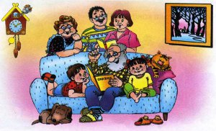

РЕКОМЕНДАЦИИ ДЛЯ РОДИТЕЛЕЙ
ПО ОРГАНИЗАЦИИ ДОМАШНЕГО ЧТЕНИЯ
1.Создайте положительную благоприятную обстановку: исключите внешние отвлекающие факторы.
2.Сядьте рядом с ребёнком и послушайте его чтение в течение 10 минут.
Можно использовать игровые приёмы, мотивировать желание ребёнка читать:
Игра «Ведущий программы « Спокойной ночи, малыши»;
Игра «Я начну читать, а ты – продолжи»;
Игра «А кто из нас прочитает выразительнее?;
Игра «Почитай младшему братишке или сестрёнке»
3. Побеседуйте с ребёнком о прочитанном:
- Что тебе понравилось в произведении?
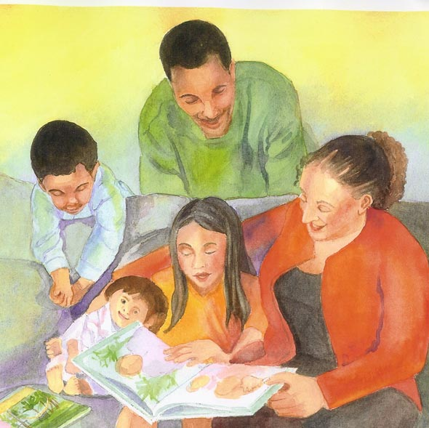
- Какие персонажи запомнились?
- Если бы ты был писателем, чем закончилась эта история в твоём произведении?
4. Домашнее чтение должно быть систематическим (ежедневно), недолговременным (10-15 минут), ребёнок тексты читает вслух.
Самое главное: Помните, Вы – родители, своим примером определяете путь ребёнка как читателя. Если ребёнок видит Вас с книгой, Он тоже полюбит чтение!

